6月29日飞机舰船活动情况
当日活动总览
【核实】6月29日（星期日），经开源军情、网上舆论、雷达信息表三类来源交叉核验，东海、南海、黄海方向共确认可信机舰活动40批，其中飞机20批22架次、舰船20批20艘次；按方向统计，东海11批、南海17批、黄海12批；按主体统计，外（台）方26批、中方14批，其中美方1批。
【核实】当日共形成候选事件53个：可信且位于三海方向40个（纳入日报），可信但位于其他海域13个（按规则不纳入），因单源或关键冲突无法消解被排除0个。纳入事件中有12个存在字段级冲突或雷达异常，已按“两类来源一致、第三类冲突可解释”原则处理，处理依据见明细表备注。
方向 | 飞机（批） | 飞机（架次） | 舰船（批） | 舰船（艘次） | 其中外（台）方（批）
东海 | 5 | 5 | 6 | 6 | 8
南海 | 7 | 8 | 10 | 10 | 8
黄海 | 8 | 9 | 4 | 4 | 10
合计 | 20 | 22 | 20 | 20 | 26
当日分时段在空/在海数量变化见附图1（01_舰机侦巡数量曲线图）。
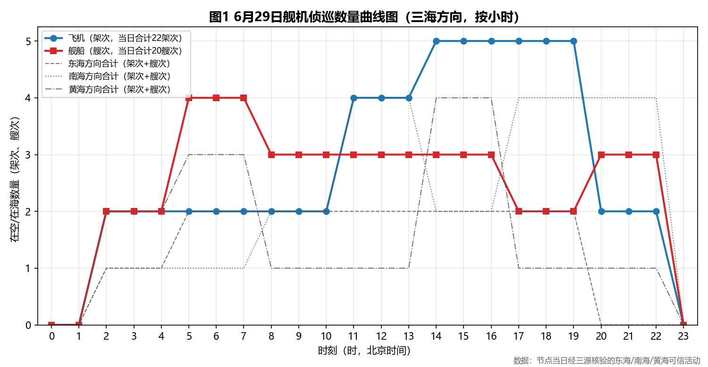
图1 舰机侦巡数量曲线图
一、重要军事动向
【核实】（1）中国辽宁号航空母舰1艘于08:14至10:39在南海北康暗沙海域执行例行部署，由外围航线进入。〔E-2025.6.29-009；证据：雷达舰船表批号SHIP-F074EEF8CFC29A、开源军情014号、网上舆论048号〕
【核实】（2）印度维克兰特号航空母舰1艘于14:06至16:31在南海北部执行例行部署，由外围航线进入。〔E-2025.6.29-017；证据：雷达舰船表批号SHIP-30C0D1B212BAC3、开源军情035号、网上舆论003号〕
【核实】（3）美国EA-18G“咆哮者”电子攻击机1架于20:31至22:56在南海执行电子侦察。〔E-2025.6.29-053；证据：雷达飞机表批号AIR-B275E565BAD5E0、开源军情013号、网上舆论016号〕
【核实】（4）中国辽宁号航空母舰1艘于11:39至13:09在南海中沙群岛海域执行联合巡航。〔E-2025.6.29-015；证据：雷达舰船表批号SHIP-6351219F599C74、开源军情024号、网上舆论036号〕
【核实】（5）韩国独岛级两栖攻击舰1艘于08:52至10:17在东海长江口外海执行编队警戒部署。〔E-2025.6.29-012；证据：雷达舰船表批号SHIP-9FECD5E6A9B96A、开源军情004号、网上舆论045号〕
【核实】（6）中国歼-16D电子战飞机1架于08:41至10:06在南海北部湾执行情报监视侦察，任务后离开。〔E-2025.6.29-036；证据：雷达飞机表批号AIR-0D82C71F1168E5、开源军情028号、网上舆论005号〕
【核实】（7）菲律宾AW-159“野猫”反潜直升机1架于02:49至04:14在黄海连云港外海执行海上侦察巡逻。〔E-2025.6.29-030；证据：雷达飞机表批号AIR-FA066C92DA7C4F、开源军情021号、网上舆论019号〕
【核实】（8）日本大鲸级常规潜艇1艘于05:34至07:59在黄海成山头外海执行远海训练，由外围航线进入。〔E-2025.6.29-006；证据：雷达舰船表批号SHIP-33B00ABB1CE0AB、开源军情041号、网上舆论024号〕
中国、美国及其他国家机舰位置分布分别见附图2、附图3、附图4。
二、重点态势分析
【研判】总体判断：韩国P-8A“海神”反潜巡逻机自5月5日至6月29日（跨度56天）共在21个日期出现可信活动，活动方向涉及黄海、南海，总体呈“转移”态势。
【核实】第一阶段（5月5日—5月30日）：共9个日期出现（5月5日、5月12日、5月16日、5月21日、5月25日、5月26日、5月27日、5月28日、5月30日），主要在黄海、南海方向的黄海、南黄海、南康暗沙海域、黄海中部活动，任务以反潜巡逻、海上侦察巡逻、联合巡逻为主。〔证据事件：E-2025.5.5-030、E-2025.5.12-049、E-2025.5.12-051、E-2025.5.16-047、E-2025.5.21-030、E-2025.5.25-037等〕
【核实】第二阶段（6月1日—6月18日）：共5个日期出现（6月1日、6月4日、6月8日、6月13日、6月18日），主要在黄海、东海方向的黄海、南黄海、东海中部活动，任务以反潜巡逻、联合巡逻、海上侦察巡逻为主。〔证据事件：E-2025.6.1-044、E-2025.6.4-040、E-2025.6.8-038、E-2025.6.13-030、E-2025.6.13-036、E-2025.6.18-031等〕
【核实】第三阶段（6月21日—6月29日）：共7个日期出现（6月21日、6月22日、6月25日、6月26日、6月27日、6月28日、6月29日），主要在南海、黄海、东海方向的东沙群岛海域、黄海、长江口外海、纳土纳群岛北部海域活动，任务以反潜巡逻、联合巡逻、空中警戒为主。〔证据事件：E-2025.6.21-033、E-2025.6.21-049、E-2025.6.22-038、E-2025.6.25-042、E-2025.6.26-055、E-2025.6.27-043等〕
【研判】该平台相邻出现间隔最长7天（≤7天视为连续，8—14天视为同一主线的阶段间歇），阶段间存在方向转移；结合节点当日仍在三海方向活动的事实，判断其短期内仍将保持该方向存在。
三、外（台）机舰活动情况
（一）东海方向：飞机3批3架次，舰船5批5艘次（印度3批、新西兰2批、意大利1批、英国1批、韩国1批）。
【核实】意大利P-72A海上巡逻机1架于05:01至07:26在温州外海执行海上侦察巡逻。〔E-2025.6.29-031；雷达飞机表批号AIR-DA502CEB047CB0、开源军情005号、网上舆论002号〕
【核实】英国P-8A“海神”反潜巡逻机1架于05:45至07:10在舟山外海执行反潜巡逻。〔E-2025.6.29-033；雷达飞机表批号AIR-47112816CDFA04、开源军情010号、网上舆论028号〕
【核实】新西兰特卡哈号导弹护卫舰1艘于08:08至10:33在上海外海执行防空反导训练。〔E-2025.6.29-008；雷达舰船表批号SHIP-D114379B98196E、开源军情033号、网上舆论027号〕
【核实】韩国独岛级两栖攻击舰1艘于08:52至10:17在长江口外海执行编队警戒部署。〔E-2025.6.29-012；雷达舰船表批号SHIP-9FECD5E6A9B96A、开源军情004号、网上舆论045号〕
【核实】印度加尔各答级导弹驱逐舰1艘于11:48至13:13在苏岩礁附近海域执行防空反导训练。〔E-2025.6.29-016；雷达舰船表批号SHIP-EB154FC54B0909、开源军情009号、网上舆论014号〕
【核实】新西兰特卡哈号导弹护卫舰1艘于14:22至16:47在钓鱼岛海域执行海上监视侦察。〔E-2025.6.29-018；雷达舰船表批号SHIP-D733D22CC56C31、开源军情011号、网上舆论009号〕
【核实】印度维沙卡帕特南级导弹驱逐舰1艘于17:24至19:49在舟山外海执行实弹射击训练。〔E-2025.6.29-022；雷达舰船表批号SHIP-34431C793FE395、开源军情029号、网上舆论034号〕
【核实】印度MH-60R反潜直升机1架于17:29至19:54在长江口外海执行反潜巡逻。〔E-2025.6.29-047；雷达飞机表批号AIR-48DC01049C8B5E、开源军情003号、网上舆论012号〕
（二）南海方向：飞机3批3架次，舰船5批5艘次（俄罗斯2批、澳大利亚2批、印度2批、韩国1批、美国1批）。
【核实】俄罗斯基洛级常规潜艇1艘于05:56至07:21在南海执行例行部署。〔E-2025.6.29-007；雷达舰船表批号SHIP-BC50DDECBEBE96、开源军情026号、网上舆论047号〕
【核实】澳大利亚安扎克级导弹护卫舰1艘于11:10至13:35在南海中部执行远海训练，由外围航线进入该海域。〔E-2025.6.29-013；雷达舰船表批号SHIP-CB75793FD5F322、开源军情036号、网上舆论035号〕
【核实】印度米格-29K舰载战斗机1架于11:37至13:02在金兰湾执行舰载机起降训练。〔E-2025.6.29-039；雷达飞机表批号AIR-5DA8EE8073791A、开源军情025号、网上舆论017号〕
【核实】印度维克兰特号航空母舰1艘于14:06至16:31在南海北部执行例行部署，由外围航线进入该海域。〔E-2025.6.29-017；雷达舰船表批号SHIP-30C0D1B212BAC3、开源军情035号、网上舆论003号〕
【核实】澳大利亚供应级综合补给舰1艘于14:28至16:53在东沙群岛海域执行海上护航。〔E-2025.6.29-019；雷达舰船表批号SHIP-AFE87B3F4B6179、开源军情030号、网上舆论020号〕
【核实】韩国P-8A“海神”反潜巡逻机1架于20:09至22:34在东沙群岛海域执行联合巡逻。〔E-2025.6.29-051；雷达飞机表批号AIR-C1C0F00190903E、开源军情050号、网上舆论049号〕
【核实】美国EA-18G“咆哮者”电子攻击机1架于20:31至22:56在南海执行电子侦察。〔E-2025.6.29-053；雷达飞机表批号AIR-B275E565BAD5E0、开源军情013号、网上舆论016号〕
【核实】俄罗斯基洛级常规潜艇1艘于20:42至22:07在渚碧礁附近海域执行战备巡逻。〔E-2025.6.29-026；雷达舰船表批号SHIP-47A3B67005F4C1、开源军情040号、网上舆论043号〕
（三）黄海方向：飞机7批8架次，舰船3批3艘次（加拿大2批、马来西亚2批、澳大利亚2批、新加坡1批、菲律宾1批、日本1批、英国1批）。
【核实】新加坡G550空中预警机1架于02:27至04:52在成山头外海执行情报监视侦察。〔E-2025.6.29-029；雷达飞机表批号AIR-4549C067D0FC8D、开源军情031号、网上舆论039号〕
【核实】菲律宾AW-159“野猫”反潜直升机1架于02:49至04:14在连云港外海执行海上侦察巡逻。〔E-2025.6.29-030；雷达飞机表批号AIR-FA066C92DA7C4F、开源军情021号、网上舆论019号〕
【核实】加拿大哈里·德沃尔夫级近海巡逻舰1艘于05:07至07:32在黄海执行编队警戒部署，任务后离开该海域。〔E-2025.6.29-003；雷达舰船表批号SHIP-B8766A82FF9DDD、开源军情039号〕
【核实】加拿大哈利法克斯级导弹护卫舰1艘于05:07至07:32在黄海执行编队警戒部署，任务后离开该海域。〔E-2025.6.29-004；雷达舰船表批号SHIP-E6F763B7F99D68、开源军情039号、网上舆论026号〕
【核实】日本大鲸级常规潜艇1艘于05:34至07:59在成山头外海执行远海训练，由外围航线进入该海域。〔E-2025.6.29-006；雷达舰船表批号SHIP-33B00ABB1CE0AB、开源军情041号、网上舆论024号〕
【核实】马来西亚苏-30MKM多用途战斗机1架于11:21至13:46在黄海中部执行空中警戒，任务后离开该海域。〔E-2025.6.29-038；雷达飞机表批号AIR-6778CB4581BF2F、开源军情042号、网上舆论008号〕
【核实】马来西亚苏-30MKM多用途战斗机1架于14:46至16:16在南黄海执行战备警巡。〔E-2025.6.29-043；雷达飞机表批号AIR-462A403DF8FE9B、开源军情008号、网上舆论022号〕
【核实】澳大利亚MC-55A电子战飞机2架于14:55至16:20在南黄海执行空中警戒。〔E-2025.6.29-044；雷达飞机表批号AIR-3AC9E804E7D1CB、开源军情016号〕
【核实】澳大利亚F-35A隐身战斗机1架于14:55至16:20在南黄海执行空中警戒。〔E-2025.6.29-045；雷达飞机表批号AIR-E13BD57A156414、开源军情016号、网上舆论023号〕
【核实】英国P-8A“海神”反潜巡逻机1架于17:13至19:38在黄海中部执行反潜巡逻。〔E-2025.6.29-046；雷达飞机表批号AIR-FEF816C632183C、开源军情027号、网上舆论025号〕
四、美重要武器平台部署情况
【核实】当日美军在三海方向共有1批可信活动（飞机1批、舰船0批），位置分布见附图3。
平台 | 数量 | 时间 | 方向/区域 | 任务 | 基地/母港
EA-18G“咆哮者”电子攻击机 | 1架 | 20:31-22:56 | 南海/南海 | 电子侦察 | 关岛安德森空军基地
五、次日关注重点
【研判】（1）关注韩国P-8A“海神”反潜巡逻机后续动向：该主线已持续21个日期，当前呈“转移”特征，次日重点核查其是否继续在南海方向活动。
【研判】（2）关注当日由外围进入三海的澳大利亚安扎克级导弹护卫舰、印度维克兰特号航空母舰、日本大鲸级常规潜艇，判断其是否持续滞留或向纵深机动。
【研判】（3）关注美军EA-18G“咆哮者”电子攻击机在相关海域的持续部署及与盟友协同情况。
【研判】（4）关注韩国独岛级两栖攻击舰、中国辽宁号航空母舰、印度维克兰特号航空母舰等大型平台的编队行动与舰载机配合。
【核实】（5）对当日因单源或冲突无法消解而排除的0条线索持续跟踪，待获得第二类来源佐证后再行研判。
附件图表
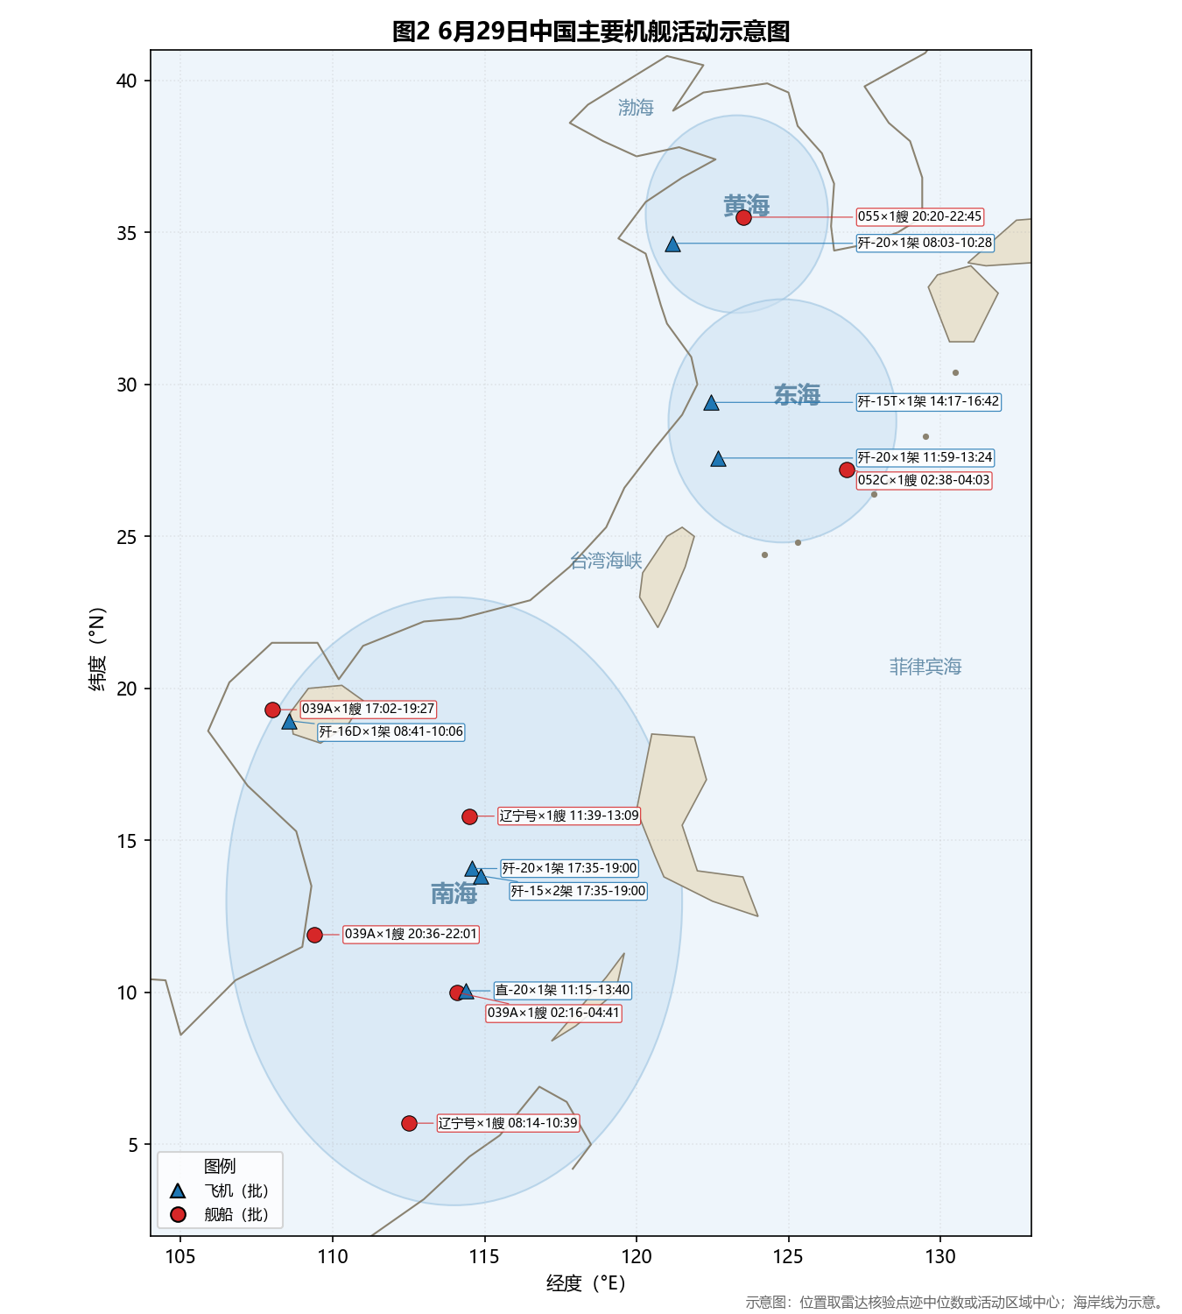
图2 中国主要机舰活动示意图
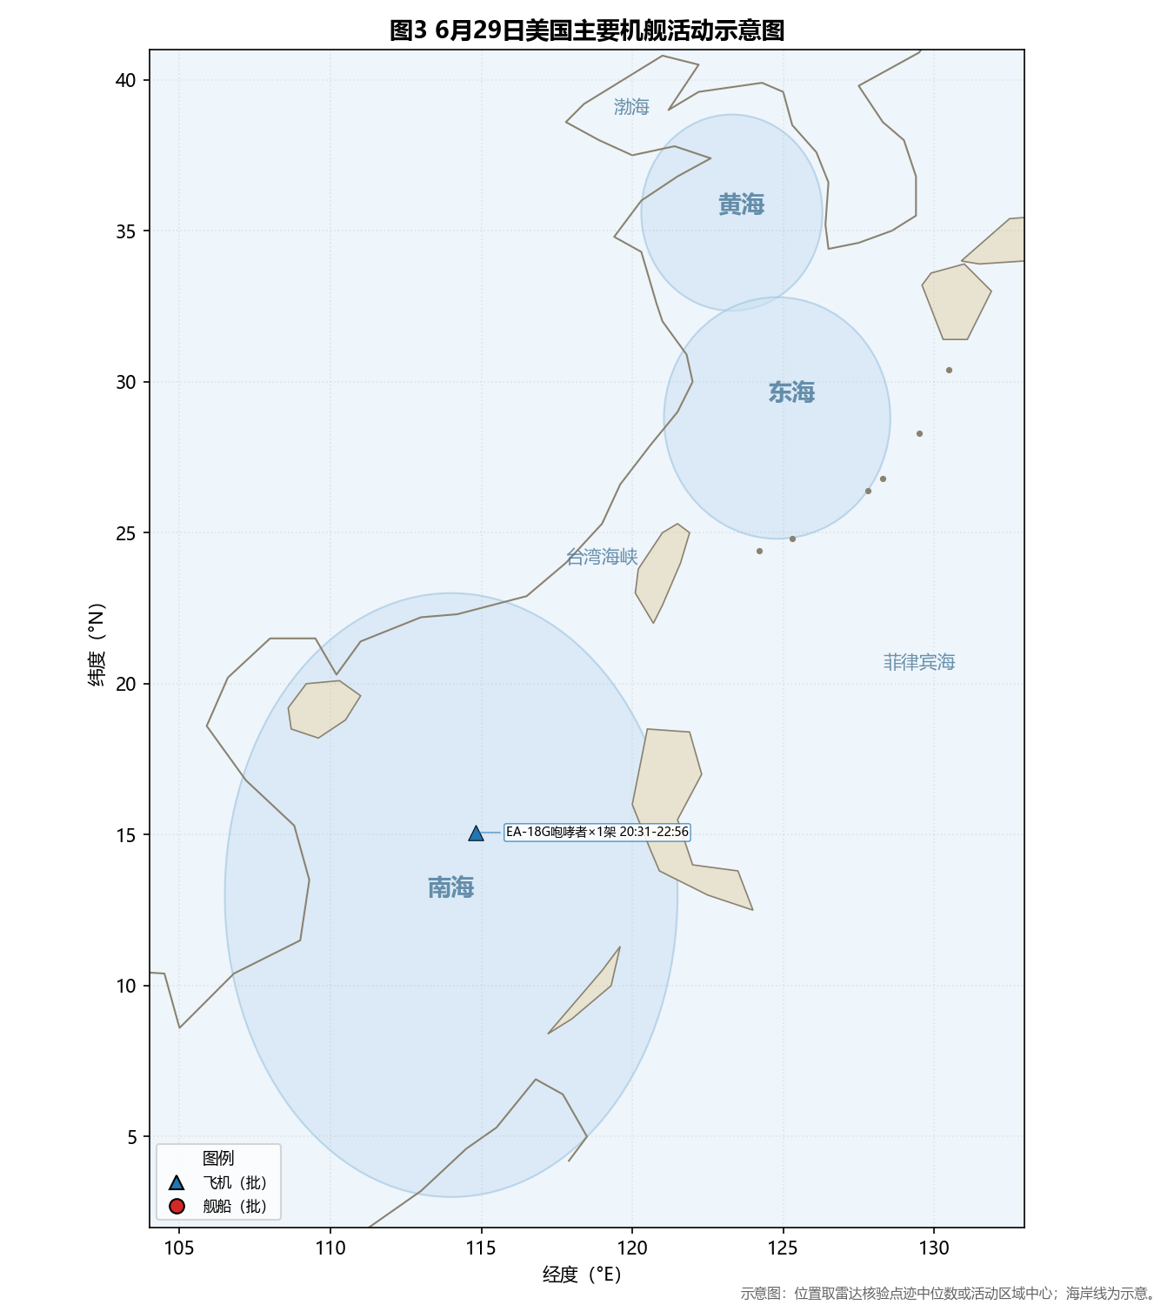
图3 美国主要机舰活动示意图
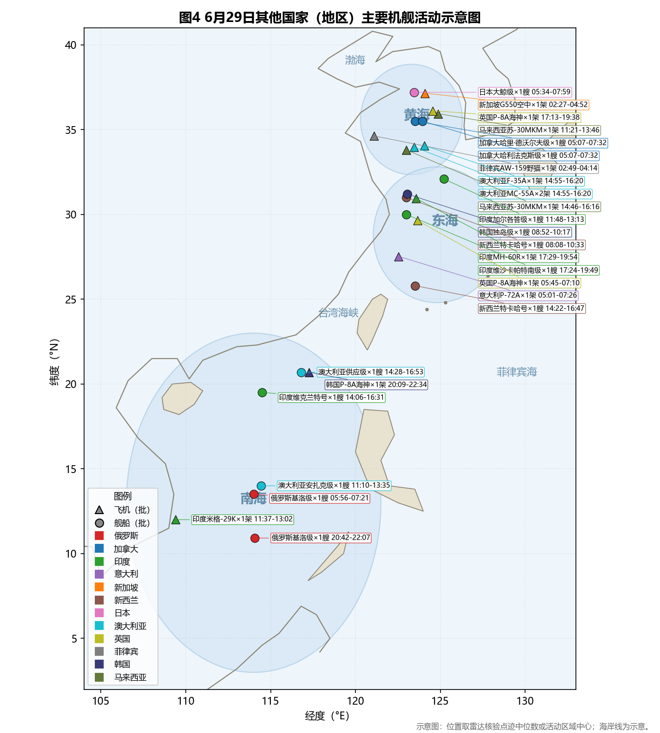
图4 其他国家主要机舰活动示意图
说明：标注【核实】的内容为经至少两类来源相互支持且第三类来源无无法消解冲突的事实；标注【研判】的内容为基于核实事实的分析性推断。事件编号可在《机舰活动明细》备注及中间结果 events.jsonl 中反查原始文件与雷达记录。

